附件：

公共选课选课操作流程
1、登录教务系统：http://119.7.8.140:9999，输入学号和密码登录。
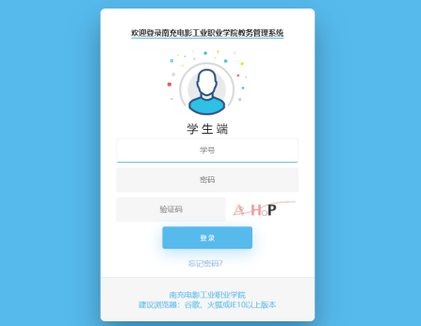
- 进入选课界面：导航-选课管理-选课-自由选课-公共教育学院-查询-选课。
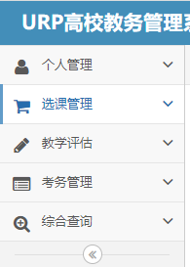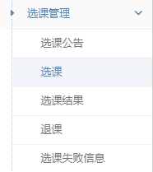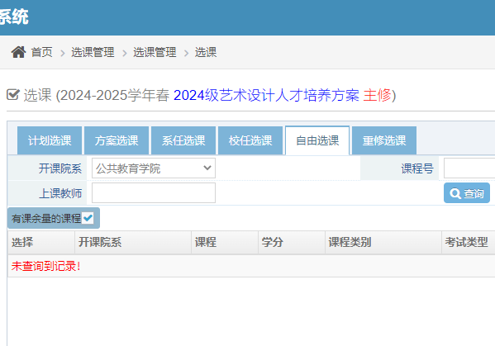
选课管理 选课 自由选课

